Работа по тестопластике «Волшебное тесто»

Руководители: Артыкбаева Людмила Андреевна  
 Заярная Наталья Александровна.

Октябрь: 1. «Вот так тесто» (знакомство с тестом)

2. «Печатки на тесте».

3. «Яблоко»

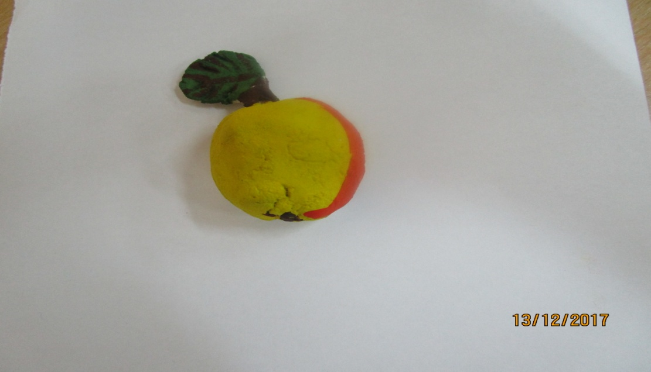

4. «Вишенки»

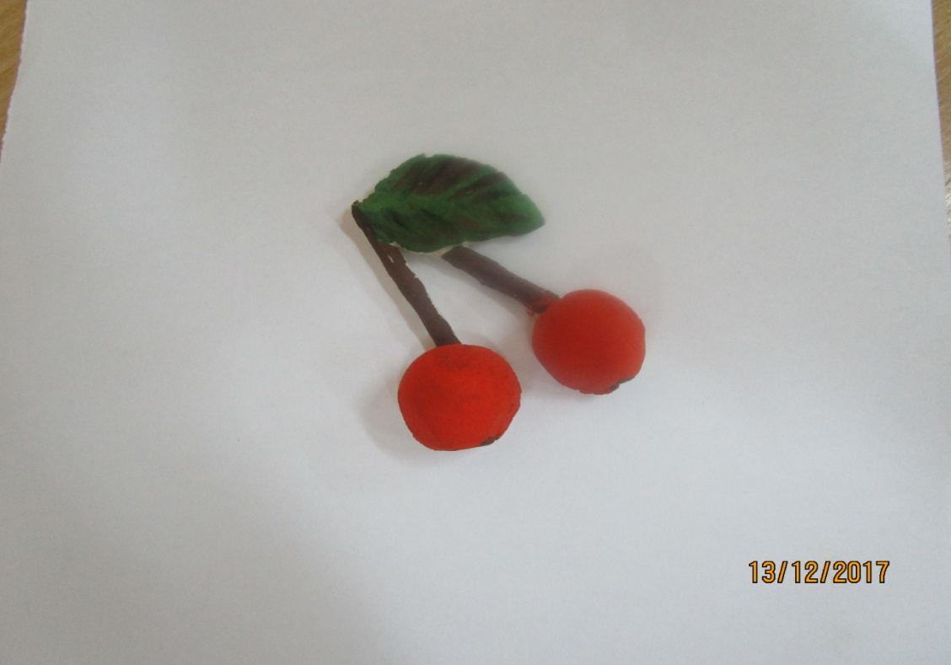

Ноябрь: 1. «Рябинка».

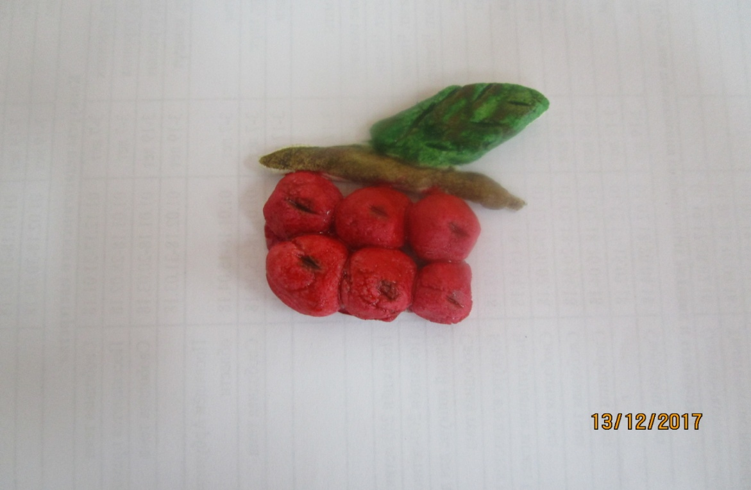

2. «Виноград» 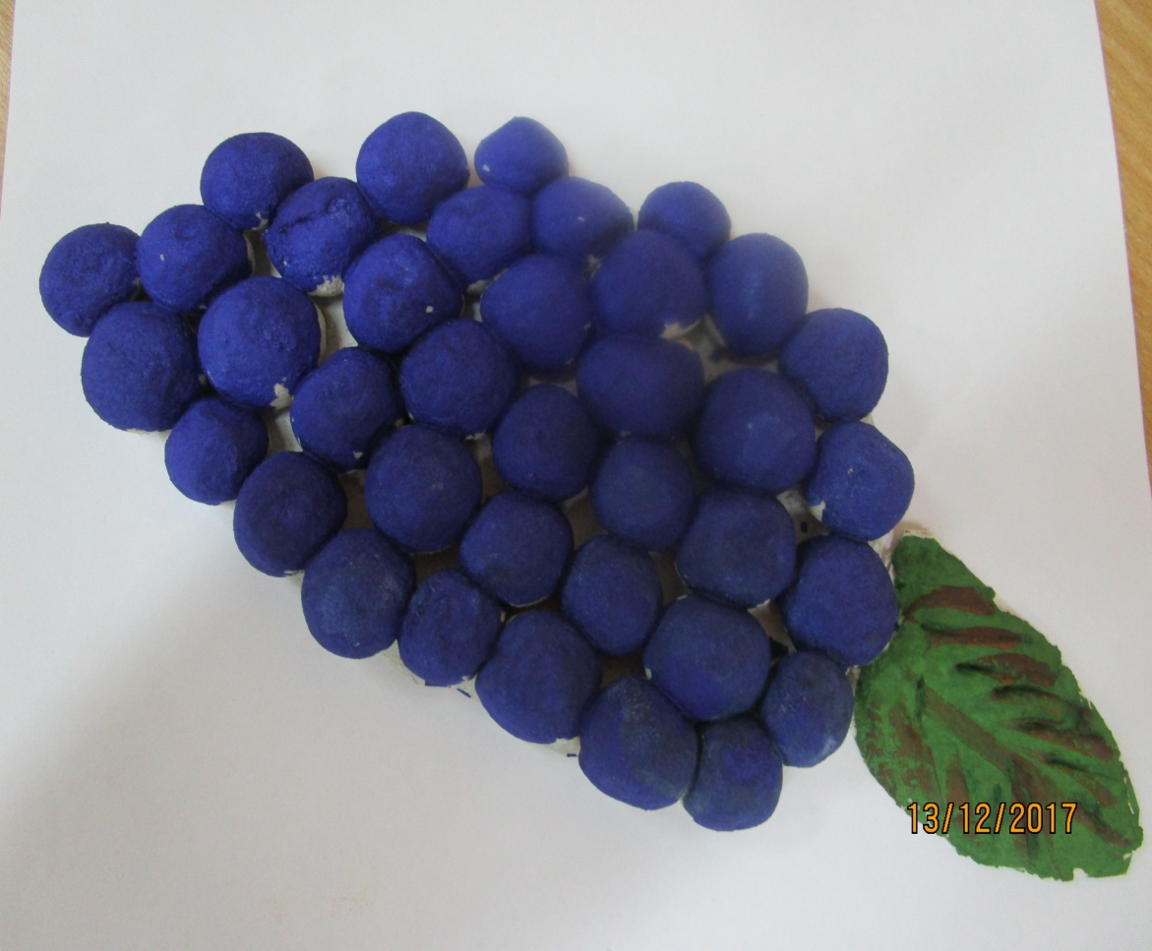

3. «Крендели» 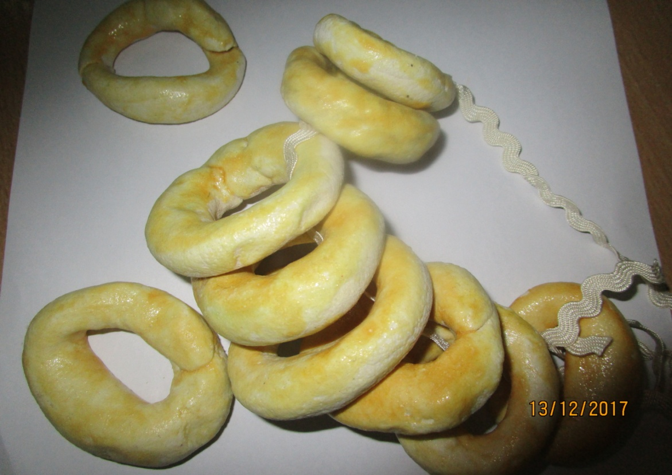

4. «Батон. Рогалики».

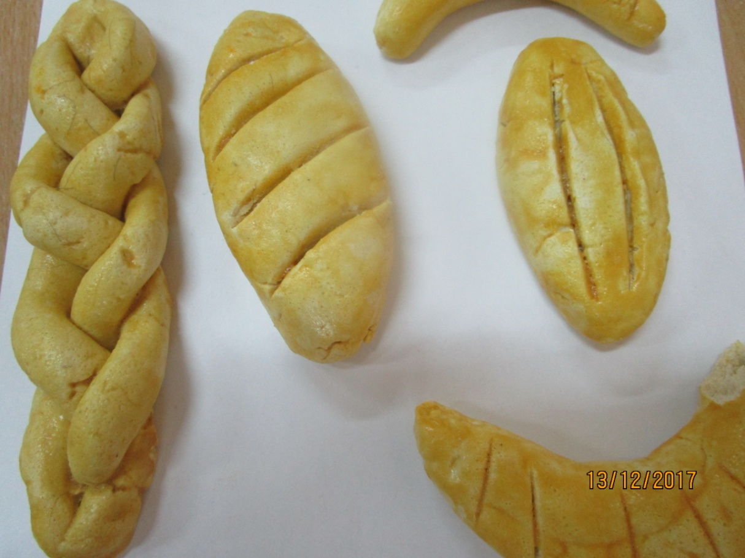

Декабрь: 1. «Золотая рыбка». 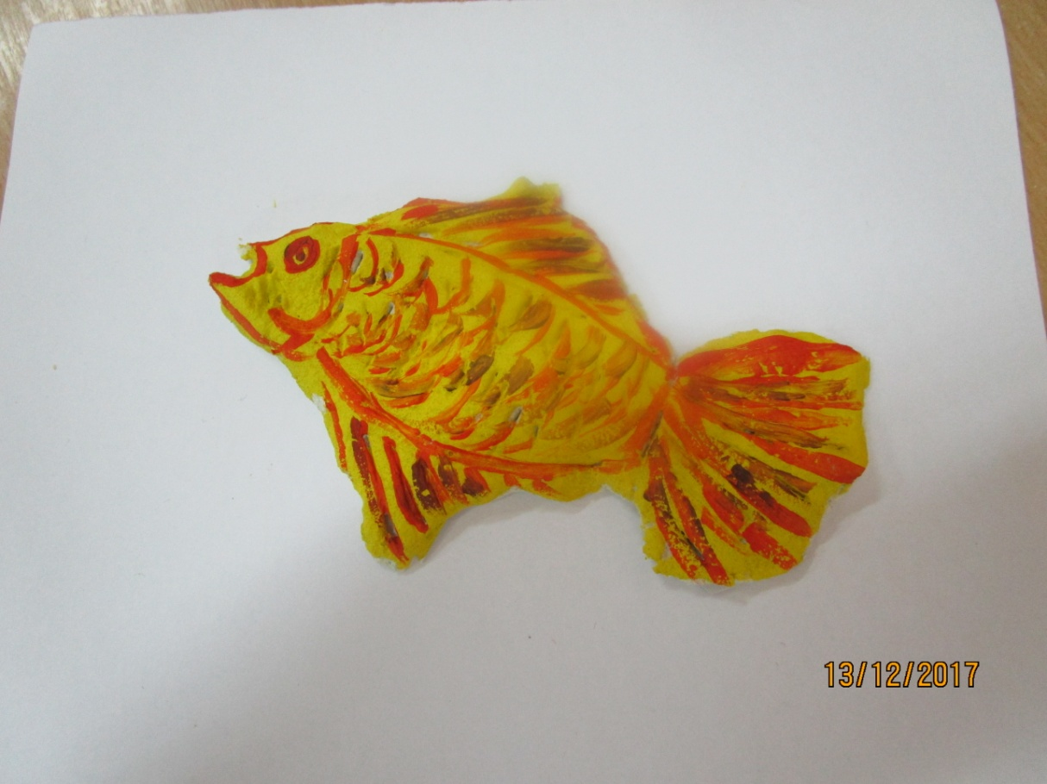

2. «Голубой кит».

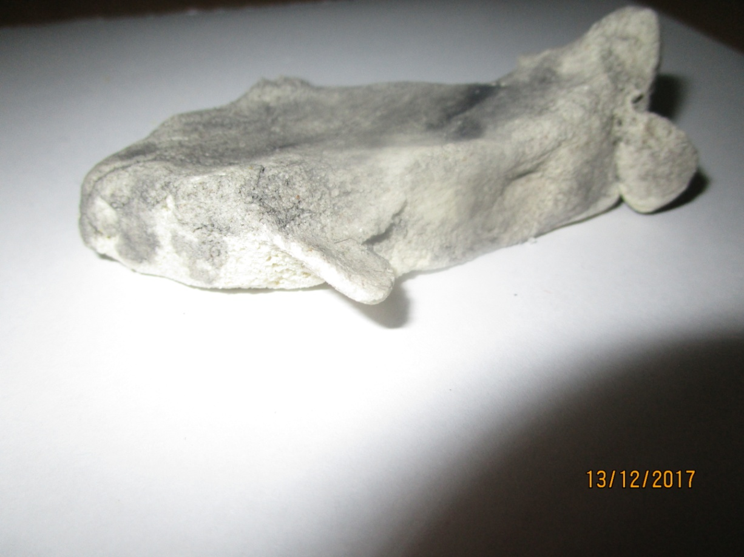

3. «Новогодняя ёлка».

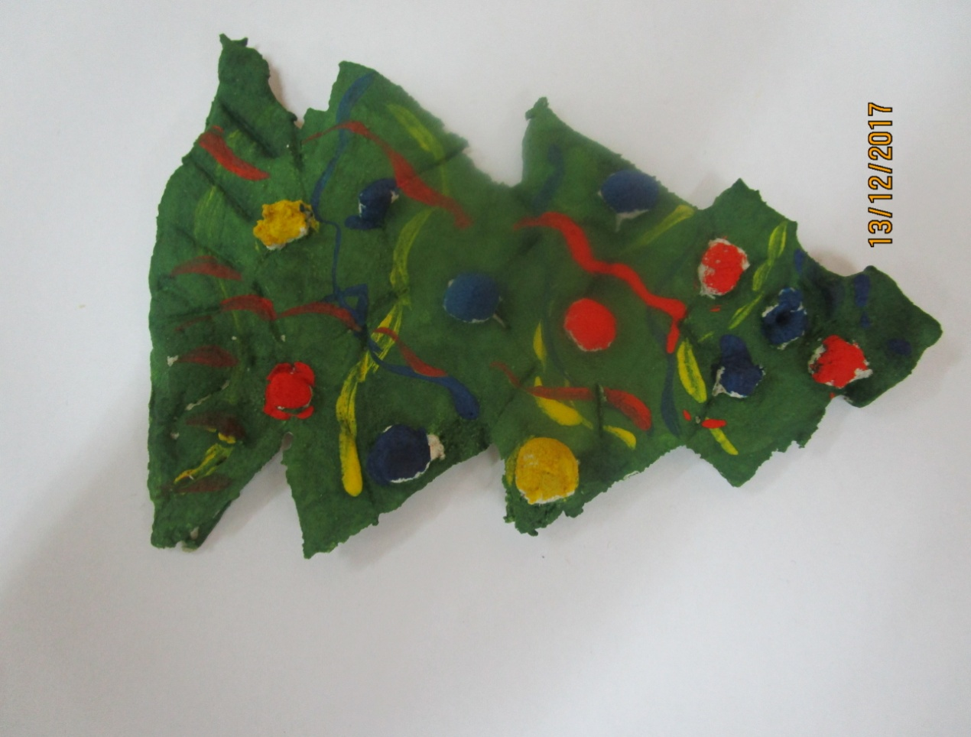

4. Печенье «Трубочки». 

